

MODUL PRAKTIKUM

PEMROGRAMAN BERBASIS FRAMEWORK

Modul 5

* Cara menginstall react router – Basic Router
* URL Parameters
* Use Nesting Router
* Use Redirects (Auth)

POLITEKNIK NEGERI MALANG

**React Router**

Dalam web jika ingin berganti halaman satu dan halaman yang lainnya diperlukan suatu proses routing. Routing sendiri adalah proses pemetaan antara sebuah URL ke dalam sebuah halaman yang terdapat konten / UI (User Interface) sesuai dengan URL yang dituju. Jika ingin membuat routing membutuhkan library tambahan karena tidak secara langsung tersedia. Ternyata ada beberapa library yang bisa digunakan, diantara library yang sangat familiar adalah *react-router* dan *reach/router*. Sebenernya yang dipakai untuk routing di React biasanya *react- router-dom* anak dari *react-router*, yang mana selain react-router-*dom* juga terdapat *react- router-native* yang bisa digunakan untuk development aplikasi Android dan iOS. Library *react- router-dom* dapat diinstall dengan menjalankan perintah

*yarn add react-router-dom*

atau

*npm i react-router-dom*

Pada dasarnya, *react-router-dom* mempunyai 2 jenis router yang dapat kita gunakan, yaitu *HashRouter* dan *BrowserRouter*. Keduanya mempunyai kegunaan masing-masing tergantung dari jenis Web apa yang akan kita buat. Seperti contoh, jika kita ingin membuat sebuah web yang static atau tidak ada server untuk me-render data yang dinamis, maka sebaiknya kita menggunakan *HashRouter*. Sebaliknya, jika kita membuat web yang menggunakan data dinamis dengan server backend, maka menggunakan *BrowserRouter* adalah pilihan tepat.

Sebagai contoh dalam membangun aplikasi katalog sederhana dimana user dapat berpindah – pindah secara dinamis dari satu halaman ke halaman lain. Daftar halaman yang biasanya dapat diakses oleh user adalah:

* Home atau landingpage
* About, halaman untuk menampilkan informasi mengenai website tersebut.
* Contact, halaman yang menampilkan kontak(pemiliki atau pengelola website) yang dapat dihubungi
* Blog, halaman untuk menampilkan posting atau berita.

Navigasi akan diletakan pada komponen menu sehingga perpindahan dapat berasal dari halaman mana saja ke tujuan mana saja. Berikut ini adalah ilustrasi skema navigasi diatas.

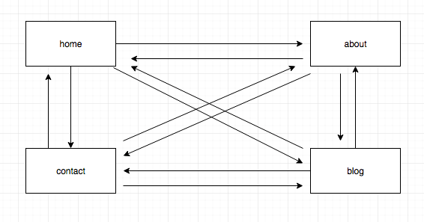

Gambar 1. Skema Navigasi

dari ilustrasi diatas kita akan membuat lima buah komponen yakni :

* komponen home
* komponen about
* komponen blog
* komponen kontak
* komponen menu

**Praktikum**

Dalam membangun web SPA (*Single Page Application*) kita membutuhkan library React Router. Untuk itu langkah pertama yang kita lakukan adalah mengistall library React Router.

# Langkah Praktikum

1. **Basic Router**
2. Setelah kita sukses melakukan instalasi react (*npm install*), kita perlu menambahkan library react router dengan menambahkan *npm install react-router-dom*.

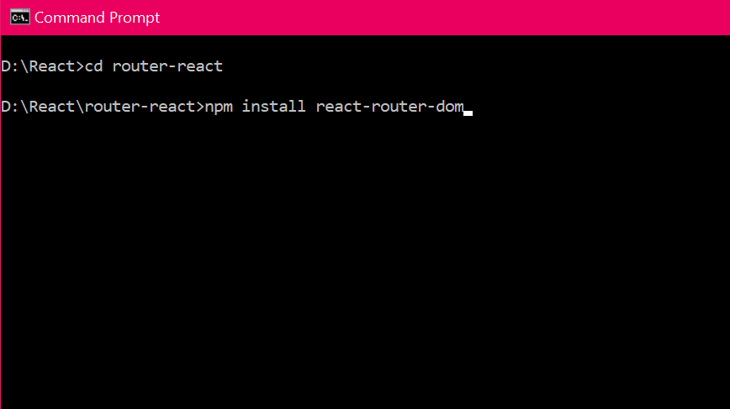

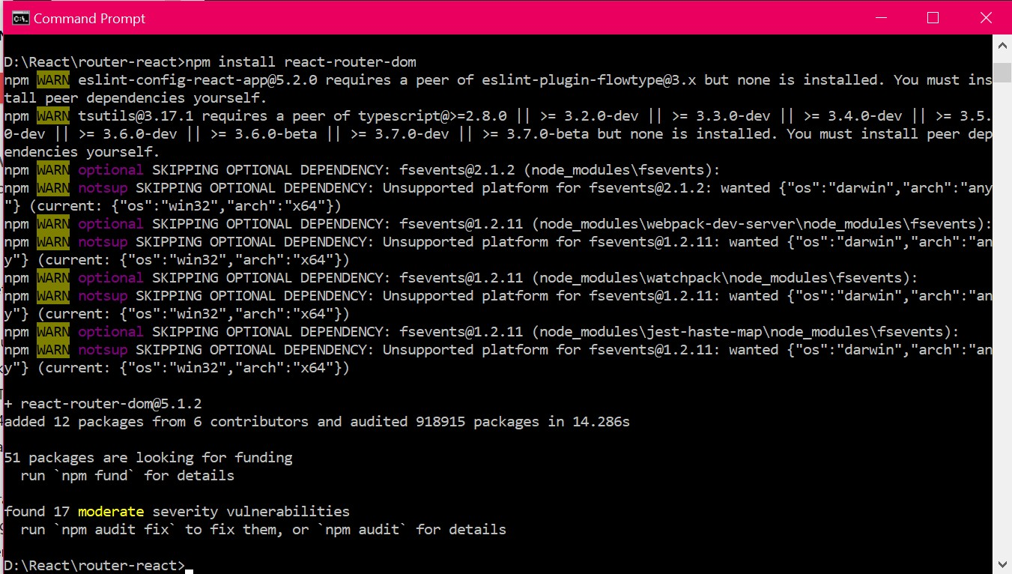

1. Kemudian buka app.js pada dan ketikkan code dibawah ini.

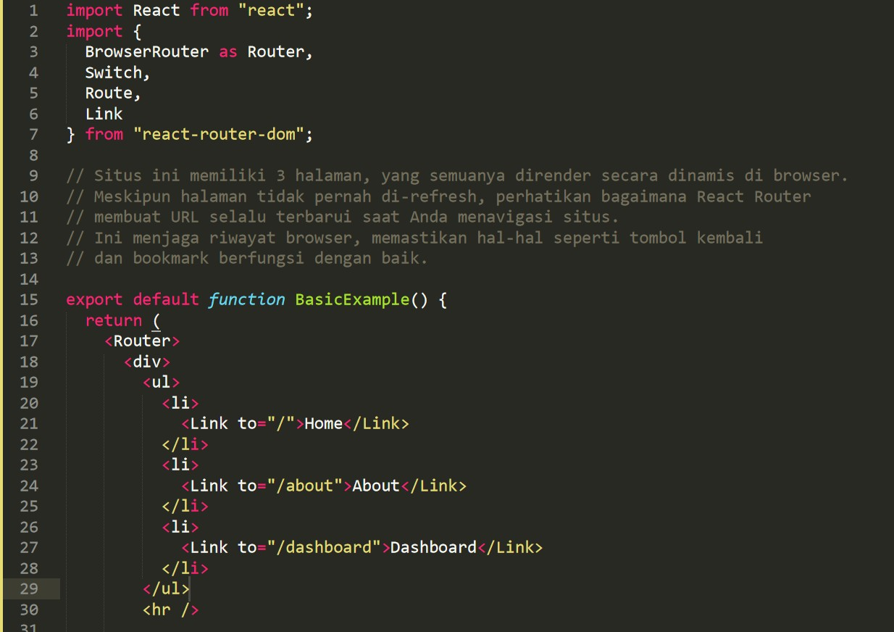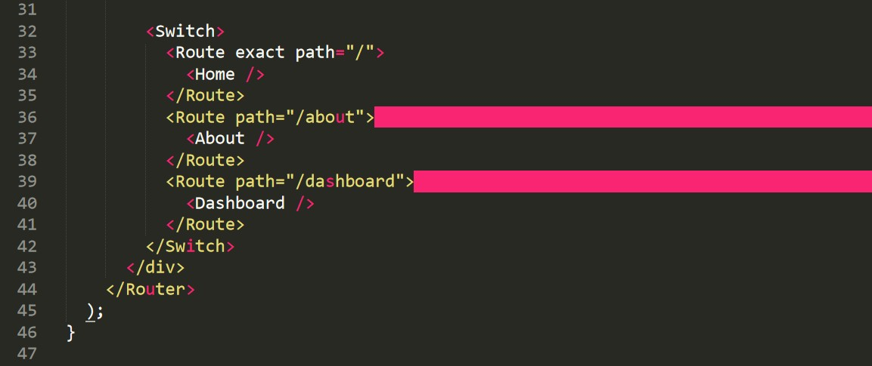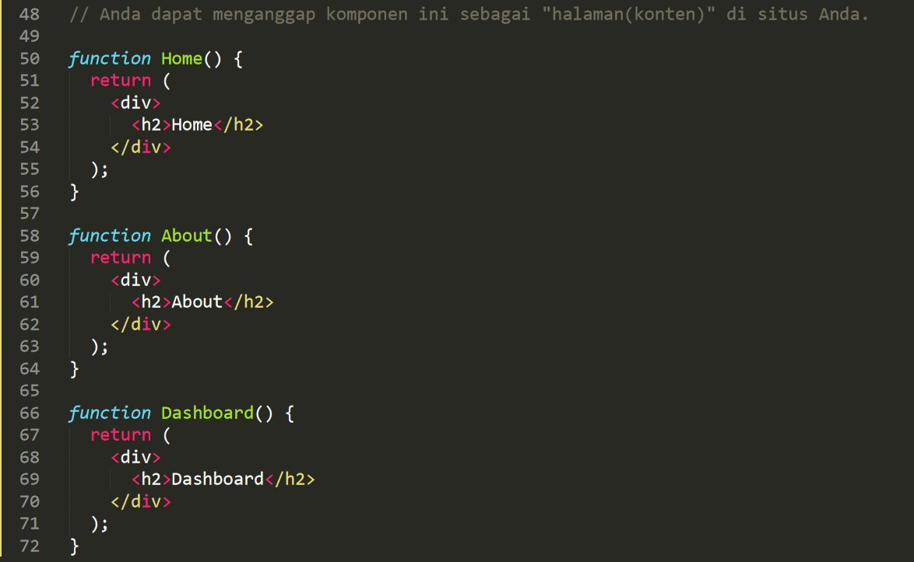

1. Lakukan npm start, lalu cek hasilnya akan seperti dibawah ini.

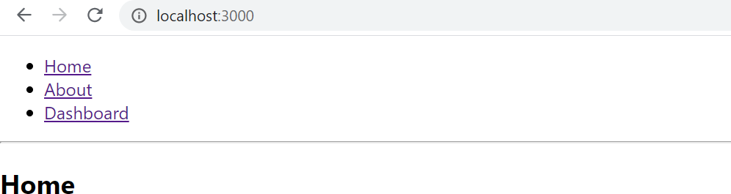

Pilih setiap menu lalu amati bagaimana perubahannya.

# URL Parameters

1. Pada percobaan kali ini kita mencoba membuat link react router dengan menggunakan params, sehingga kita hanya membuat satu template yang dapat berubah kontenya sesuai dengan apa yang kita klik.
2. 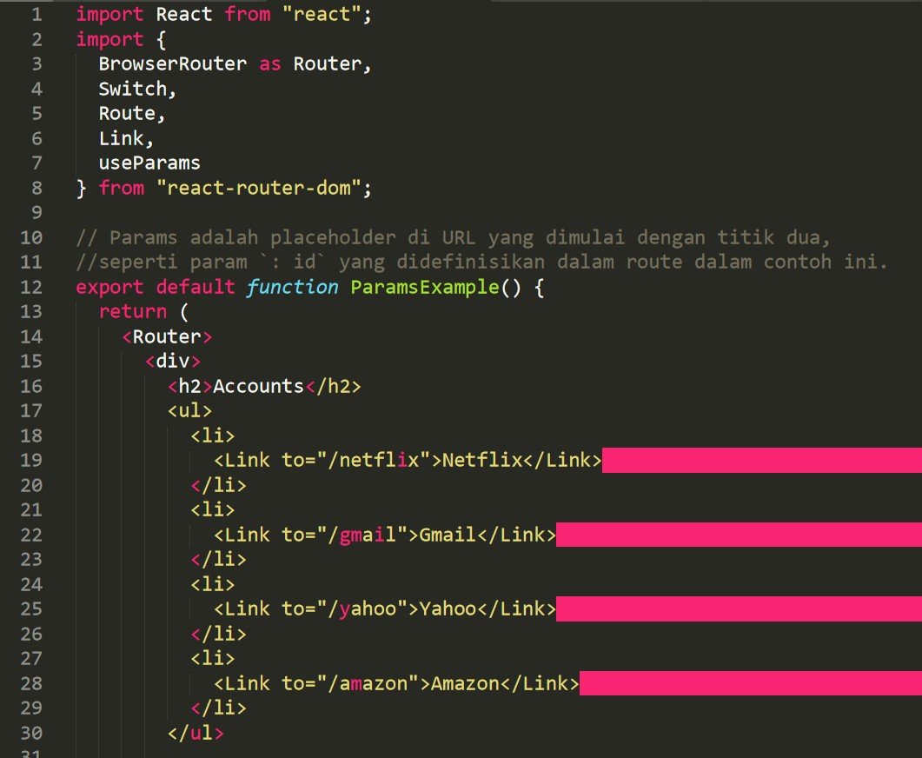Ketikkan seperti code dibawah ini.

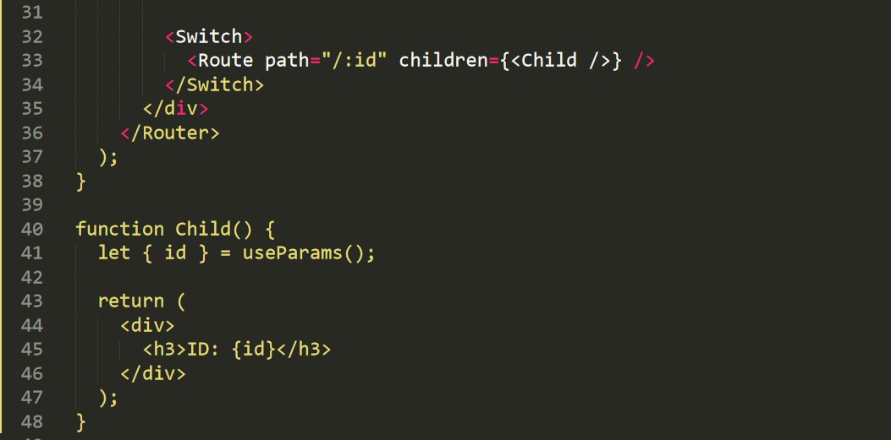

1. Cek hasilnya maka akan seperti dibawah ini.

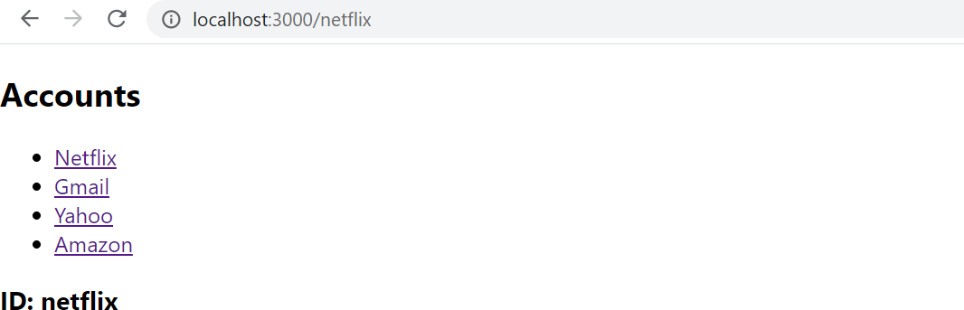

Secara tampilan memang hasilnya hampir sama dengan praktikum sebelumnya, namun dengan metode yang berbeda.

# Use Nesting Router

1. Jika kita ingin melakukan percabangan link di dalam react router, maka kita dapat menggunakan cara ini sebagai solusinya.
2. Ketikkan seperti code dibawah ini.

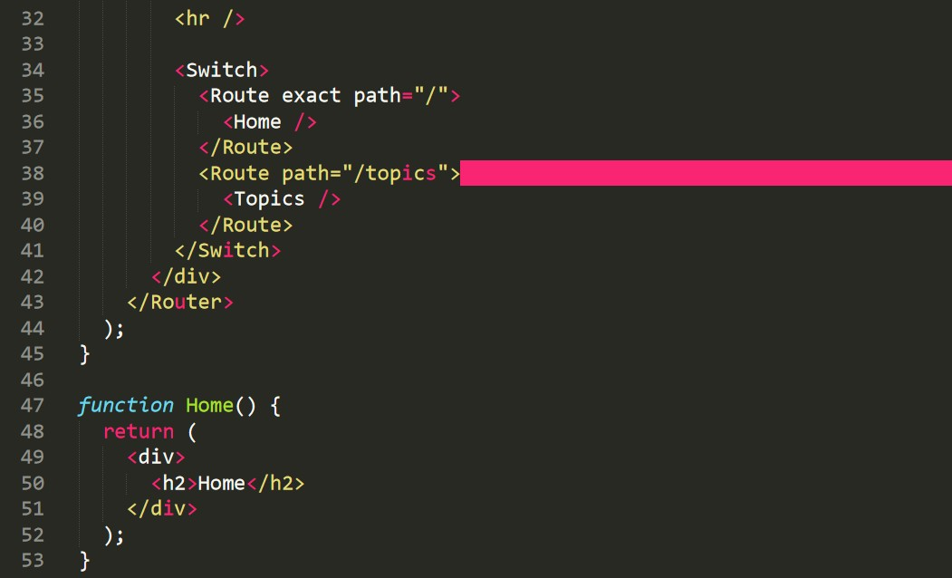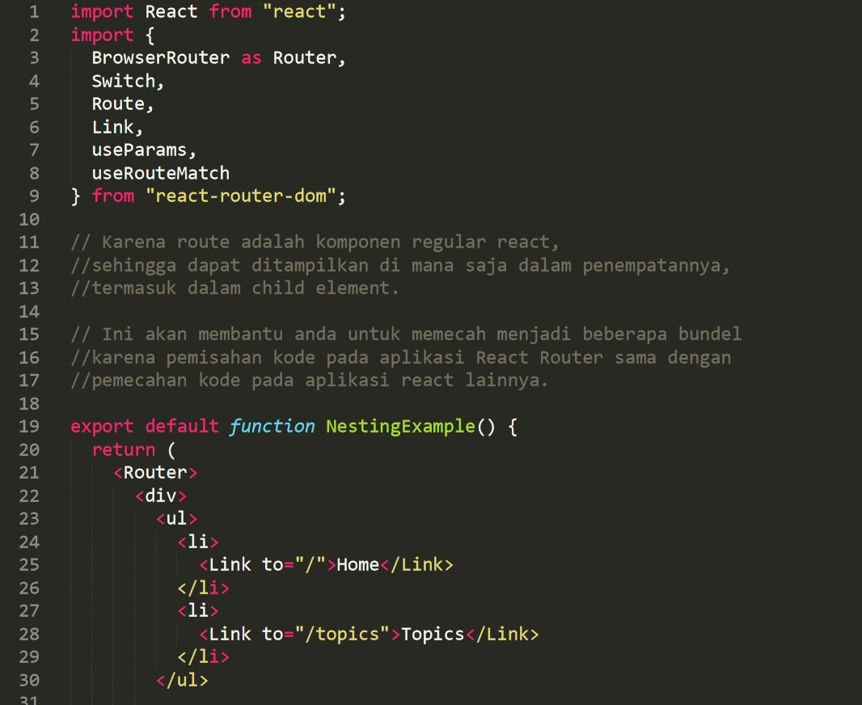

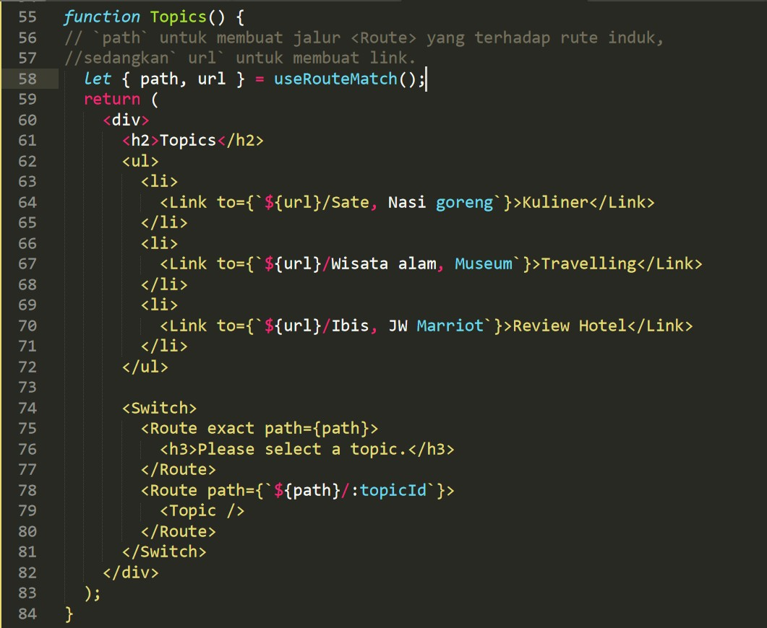

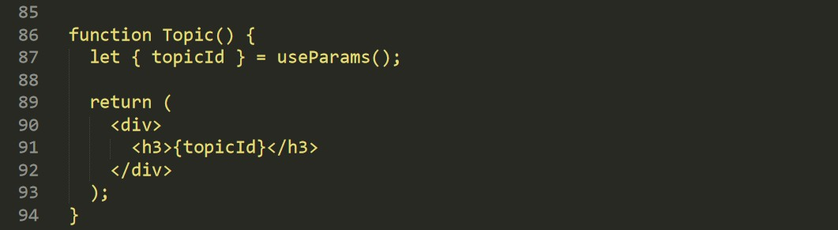

1. Cek hasilnya dan coba klik setiap link nya.

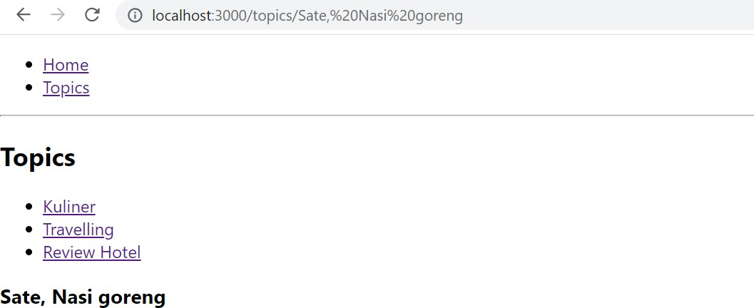

Bisa kita lihat bahwa link induk yang diatas akan menentukan hasil yang keluar dibawahnya, dan link yang dibawah dapat memunculkan hasil yg berbeda pula.

# Use Redirects (Auth)

1. Cara ini dapat anda gunakan untuk masuk ke halaman yang membutuhkan authentication. Setelah masuk dan melakukan klik ke menu lain termasuk masuk ke halaman yang memerlukan authentication, posisi user tidak perlu login ulang (karena posisi sudah logged) sampai user malakukan sign out.
2. Ketikkan seperti code dibawah in.

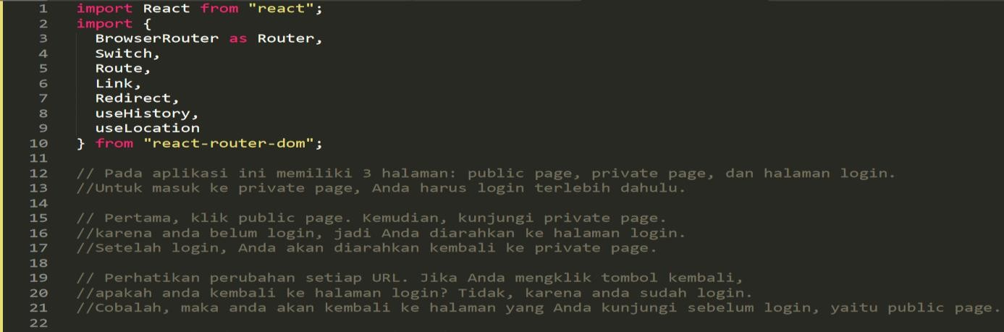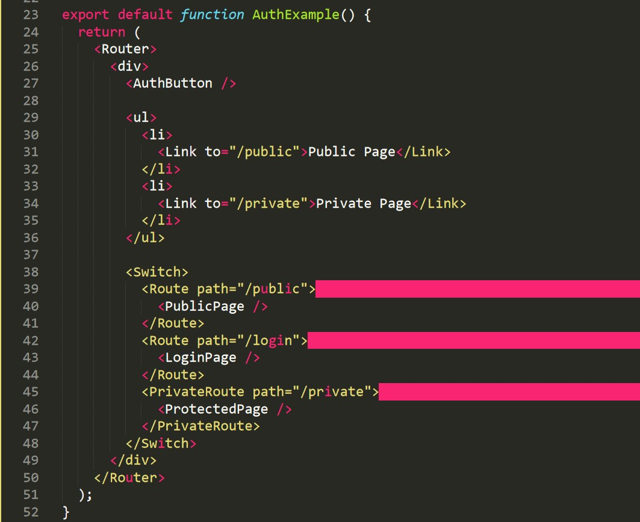

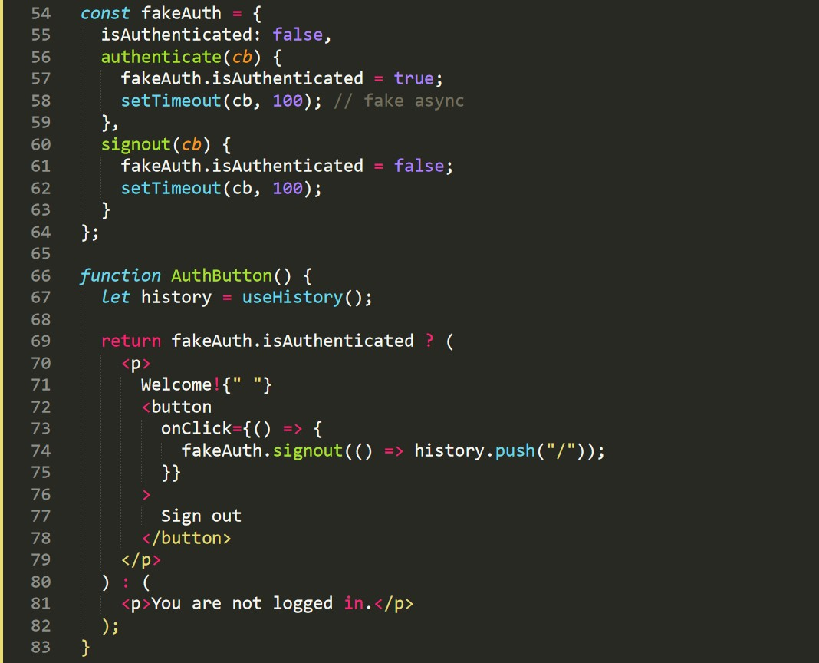

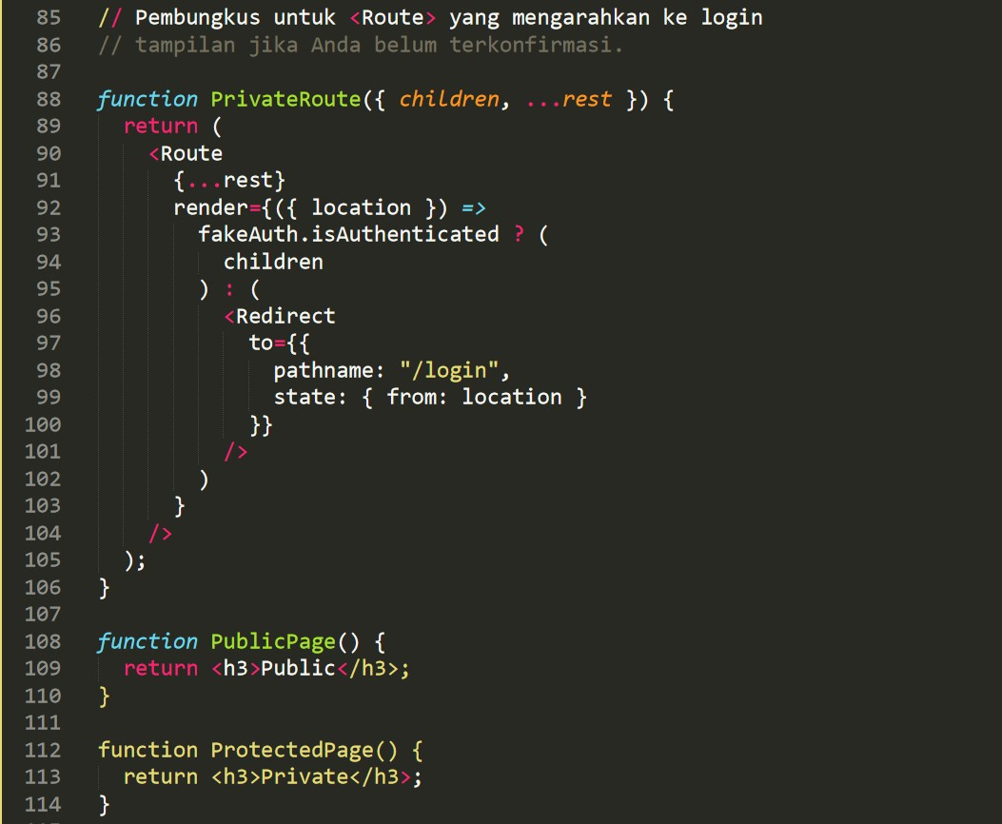

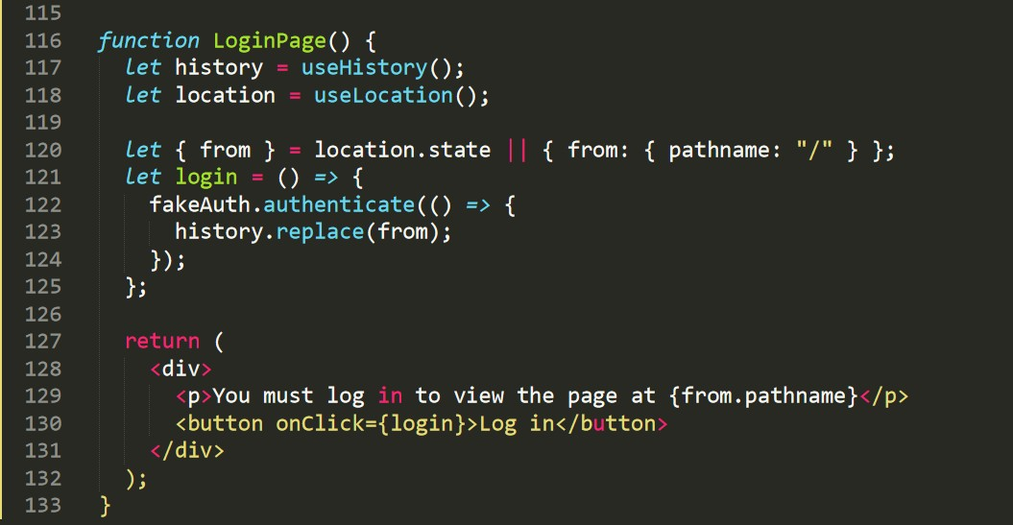

1. Cek hasilnya, ketika klik private page maka diharuskan untuk login terlebih dahulu, ketika sudah masuk dan klik private page kembali kita tidak perlu login kembali karena kita berada dalam posisi logged.

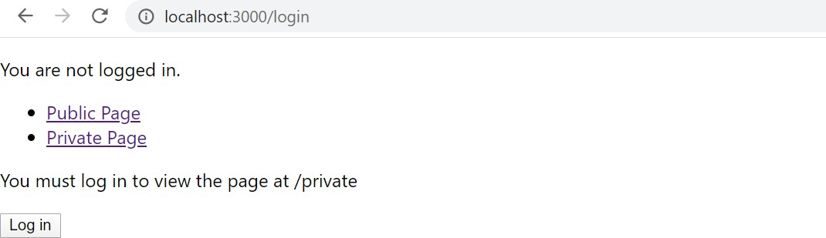

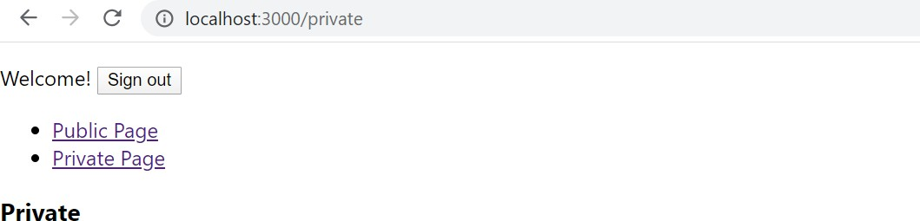

# Soal Latihan Praktikum

1. Buatlah sebuah situs marketplace(online shop) sederhana, dengan menerapkan konsep SPA (Single Page Application) React Router dimana beberapa menu nya jika di klik terdapat fitur “Nesting” dan “Redirect (Auth)”.

*****Selamat Mengerjakan*****